
รายงานผลการดำเนินการมาตรการยกระดับ
คุณธรรมและความโปร่งใสภายในหน่วยงาน

ประจำปีงบประมาณ พ.ศ. 2569

ของ สถานีตำรวจภูธรบ้านเดื่อ จังหวัดหนองคาย

สารบัญ

เรื่อง หน้า

1. การชี้แจงและให้ข้อมูลเกี่ยวกับการประเมินคุณธรรมและความโปร่งใสในการดำเนินงานของหน่วยงานภาครัฐ (Integrity and Transperency Assessment : ITA) ของ สถานีตำรวจ ประจำปีงบประมาณ พ.ศ. 2569 แก่เจ้าหน้าที่ตำรวจในหน่วยงาน | 4
2. แนวทางการยกระดับคุณธรรมและความโปร่งใสภายในหน่วยงาน | 7
1) การพัฒนายกระดับการให้บริการ One Stop Service
๒) ยกระดับการเผยแพร่ข้อมูลสาธารณะ (OIT) ตามแบบตรวจสอบการเปิดเผยข้อมูลสาธารณะ | 15
๒.๑) การจัดทำเว็บไซต์/ปรับปรุงข้อมูลให้เป็นปัจจุบัน | 15
๒.๒) การจัดทำข้อมูลสาธารณะตามเกณฑ์การประเมินและข้อมูลที่เกี่ยวข้องต่าง ๆ | 16
2.3) การกำกับ ติดตาม การเผยแพร่ข้อมูลสาธารณะ | 16
คำสั่ง สภ.บ้านเดื่อ ที่ 321/2568 ลงวันที่ 26 ธันวาคม 2568 | 17

การรายงานผลการดำเนินการ
มาตรการยกระดับคุณธรรมและความโปร่งใสภายในหน่วยงาน
ประจำปีงบประมาณ พ.ศ. 2569
ของ สถานีตำรวจภูธรบ้านเดื่อ จังหวัดหนองคาย

ตามที่ สำนักงานคณะกรรมการป้องกันและปราบปรามการทุจริตแห่งชาติ ได้ร่วมกับสำนักงานตำรวจแห่งชาติ ในการขยายการประเมินคุณธรรมและความโปร่งใสในการดำเนินงานของหน่วยงานภาครัฐ (Integrity and Transperency Assessment : ITA) ลงสู่สถานีตำรวจทั่วประเทศ ในปีงบประมาณ พ.ศ. 2568 ในฐานะหน่วยงานในสังกัด ตำรวจภูธรจังหวัดหนองคาย ตำรวจภูธรภาค 4 สำนักงานตำรวจแห่งชาติ ซึ่งมีภารกิจ ในการบริการประชาชนในเขตพื้นที่ เพื่อสะท้อนให้เห็นถึงความสำคัญของการบริหารราชการของสถานีตำรวจ และเกิดกลไกการมีส่วนร่วมและการป้องกันการทุจริตในการบริหารราชการ จึงมีความจำเป็นอย่างยิ่งที่จะต้องมีการพัฒนาระบบการบริหารราชการ การให้บริการ ให้มีคุณธรรมและความโปร่งใส

สถานีตำรวจภูธรบ้านเดื่อ ได้ดำเนินการเตรียมความพร้อมรับการประเมินคุณธรรมและความโปร่งใสในการดำเนินงานของหน่วยงานภาครัฐ (Integrity and Transperency Assessment : ITA) ประจำปีงบประมาณ พ.ศ. 2568 รายละเอียด ดังนี้

1. การชี้แจงและให้ข้อมูลเกี่ยวกับการประเมินคุณธรรมและความโปร่งใสในการดำเนินงานของหน่วยงานภาครัฐ (Integrity and Transperency Assessment : ITA) ของ สถานีตำรวจ ประจำปีงบประมาณ พ.ศ. 2569 แก่เจ้าหน้าที่ตำรวจในหน่วยงาน
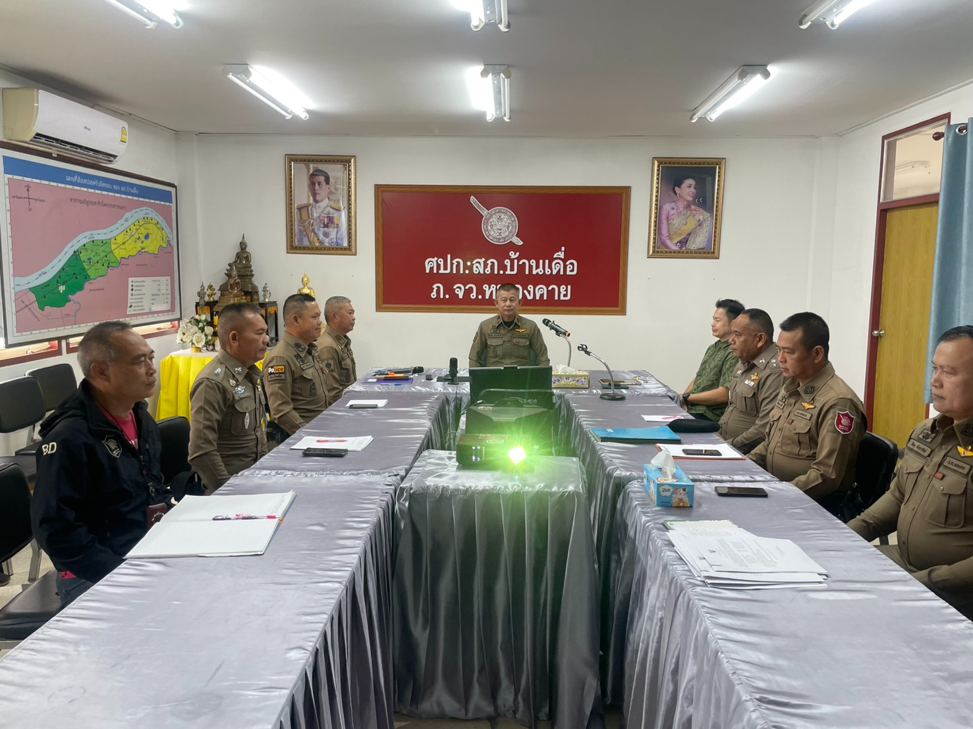

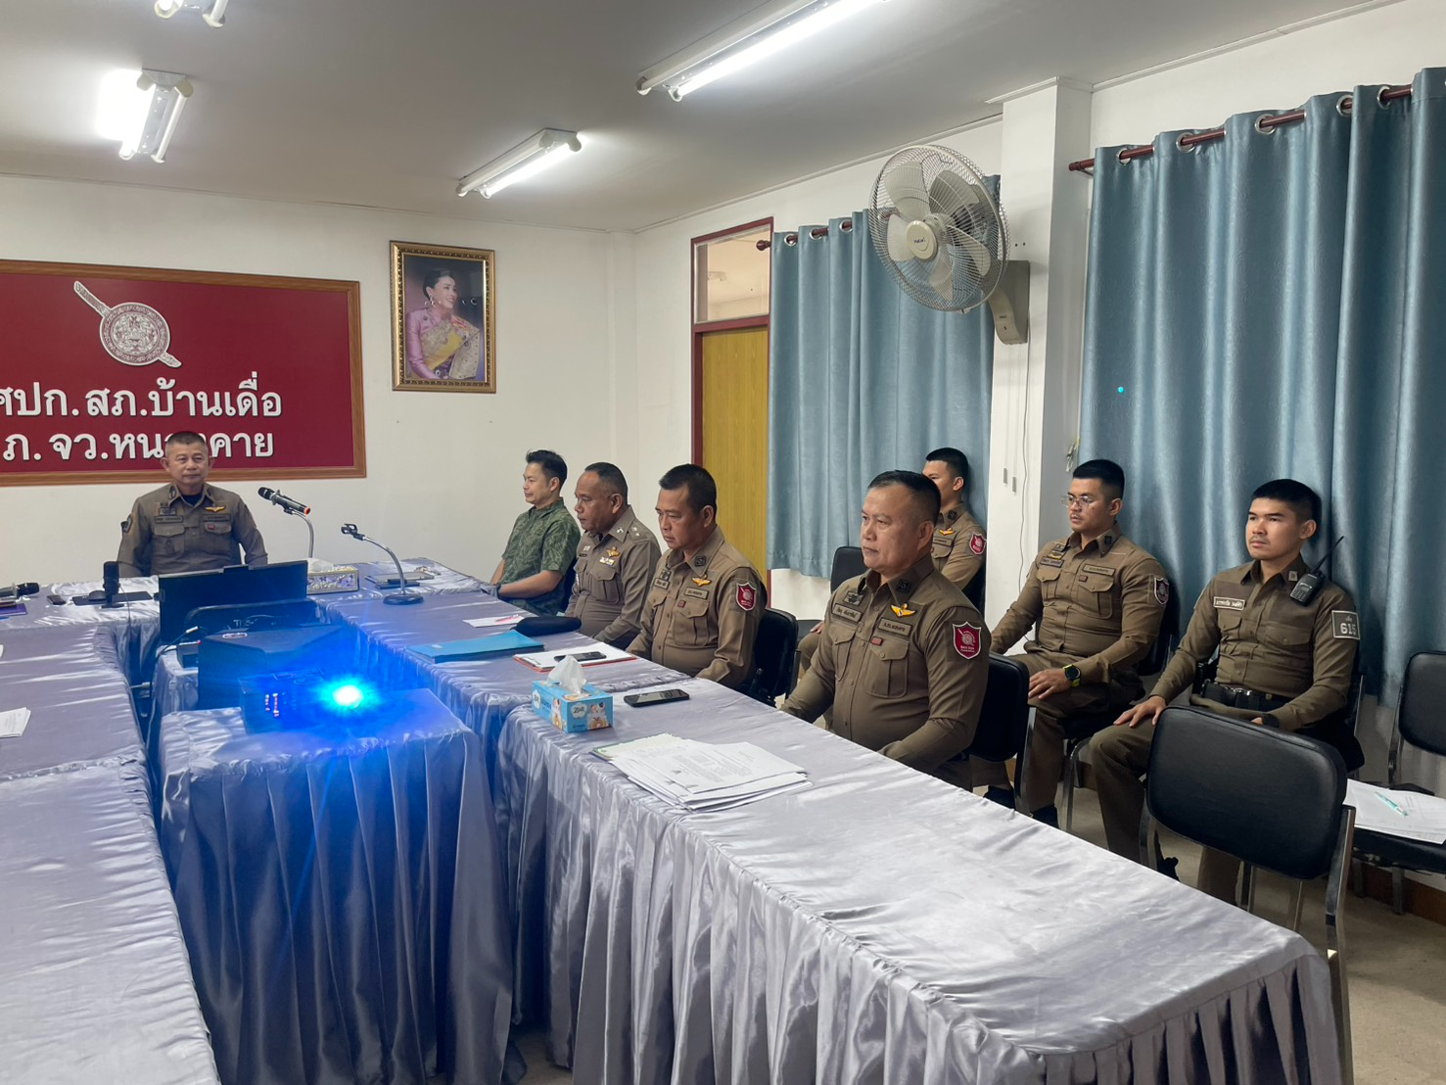

เมื่อวันที่ 30 ธันวาคม 2568 เวลา 10.00 น. พ.ต.อ.นวกฤต นวการพาณิชย์ ผกก.สภ.บ้านเดื่อ พ.ต.ท.เด่นพงศ์ บุตรประเสริฐ รอง ผกก.ป.สภ.บ้านเดื่อ และพ.ต.ท.สุริยะ เต่าทอง รอง ผกก.สส.สภ.บ้านเดื่อ พร้อมคณะทำงานขับเคลื่อนเตรียมการประเมินคุณธรรมและความโปร่งใสในการดำเนินงานของหน่วยงานภาครัฐ ตามคำสั่ง สภ.บ้านเดื่อที่ 321/2568 ลงวันที่ 26 ธันวาคม 2568 เรื่อง การมอบหมายให้ปฏิบัติหน้าที่หัวหน้าเจ้าหน้าที่ และเจ้าหน้าที่ โดยได้ประชุมชี้แจ้งในแต่ละแผนกงานของสถานีตำรวจ ในการจัดเตรียมข้อมูลให้แก่เจ้าหน้าที่เพื่อดำเนินการทำการเผยแพร่ผ่านทางเว็บไซต์

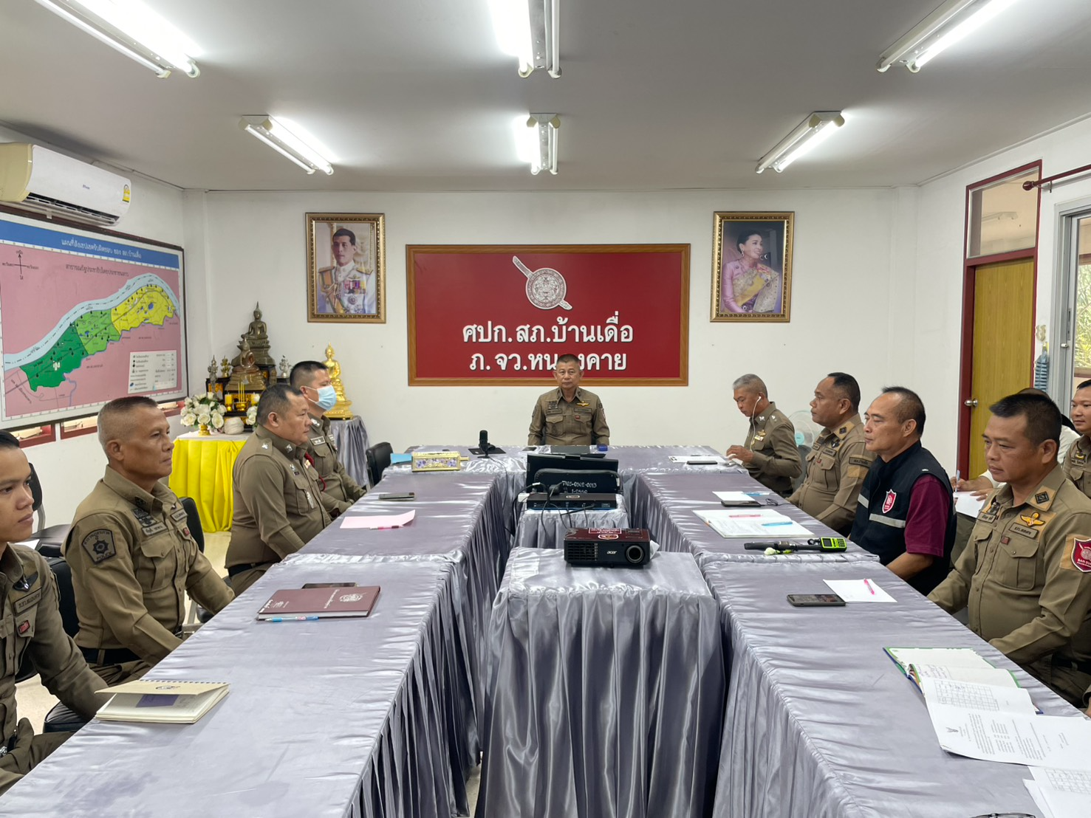

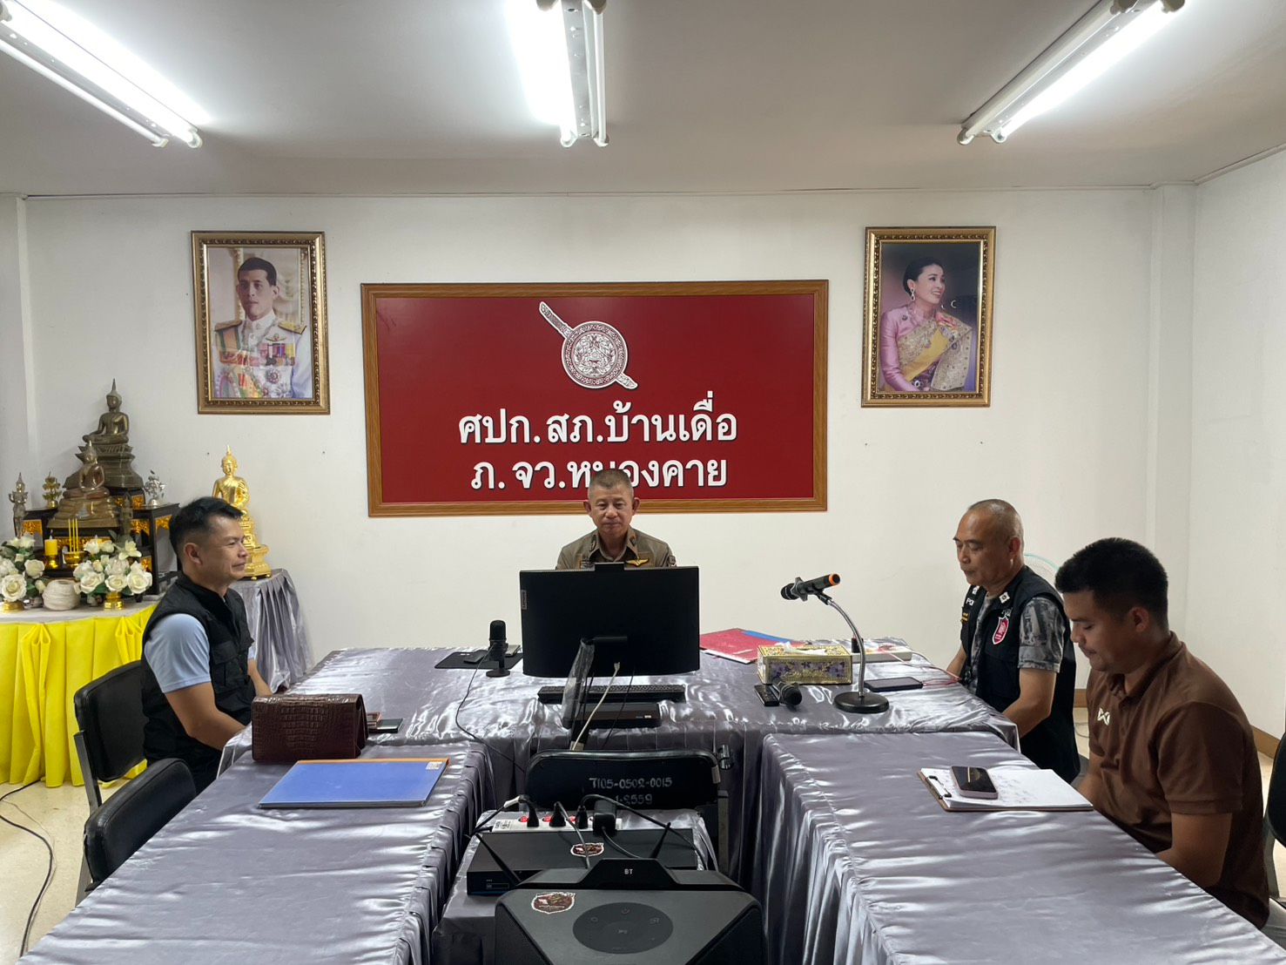

วันที่ 12 มกราคม 2569 เวลา 10.00 น. พ.ต.อ.นวกฤต นวการพาณิชย์ ผกก.สภ.บ้านเดื่อ ประชุมคณะกรรมการขับเคลื่อนฯ เพื่อศึกษาและวิเคราะห์กรอบการประเมิน และประเด็นที่สถานีตำรวจภูธรต้องปรับปรุงและพัฒนาโดยเร่งด่วน ในการเตรียมความพร้อมรับการประเมินฯ และกำหนดมาตรการ/กิจกรรม ในการดำเนินงานยกระดับคุณภาพการให้บริการ

2. แนวทางการยกระดับคุณธรรมและความโปร่งใสภายในหน่วยงาน

1) การพัฒนายกระดับการให้บริการ One Stop Service

การพัฒนาด้าน | ผลการดำเนินงาน
ป้ายประชาสัมพันธ์จุดบริการ/สอบถามความคืบหน้าการดำเนินคดี | 1. จุดประชาสัมพันธ์ต้องจัดให้มีเจ้าหน้าที่ประชาสัมพันธ์เพื่อติดต่อประสานงานในเบื้องต้น โดยกำหนดแผ่นป้ายแสดงตารางเวรผู้ปฏิบัติพร้อมเบอร์โทรศัพท์ที่สามารถติดต่อได้  2. จัดช่องทางที่สามารถให้ประชาชนสามารถสอบถามความคืบหน้าการดำเนินคดีได้ และมีการประชาสัมพันธ์ ในห้อง One Stop Service

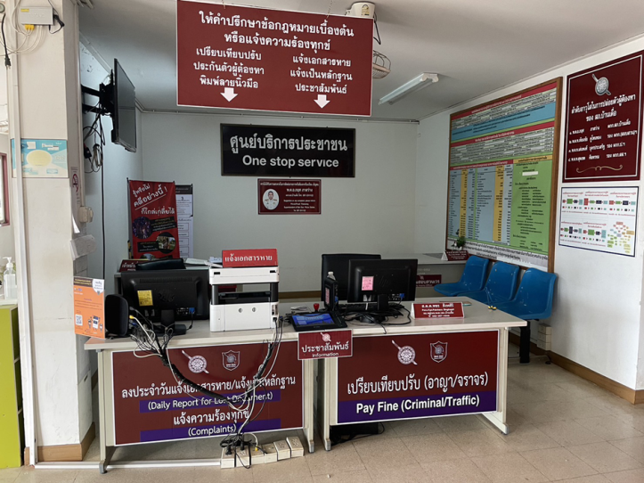

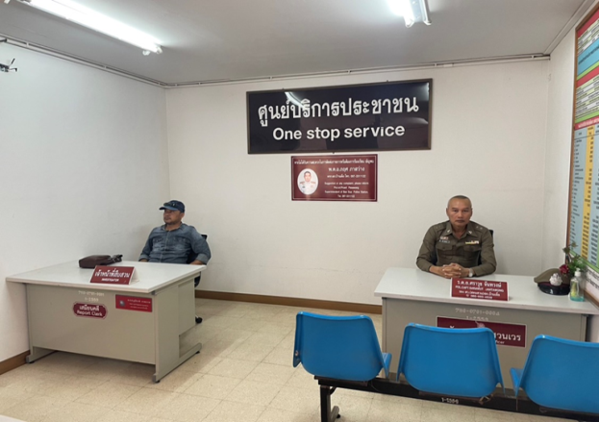 | 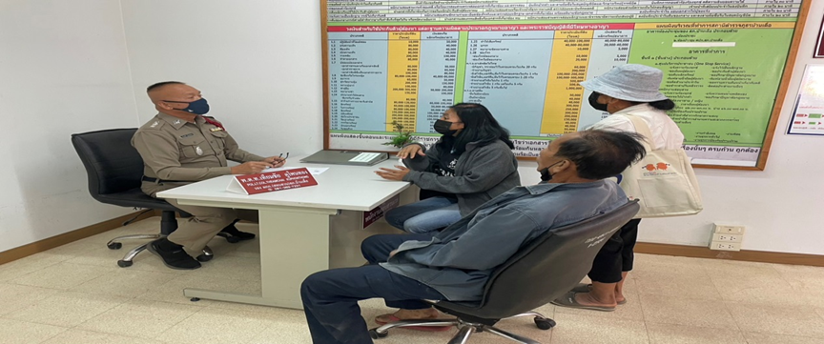

จัดเจ้าหน้าที่ประชาสัมพันธ์ ปฏิบัติหน้าที่ทุกวันเวลาราชการ ส่วนนอกเวลาราชการมอบสิบเวร เป็นผู้ปฏิบัติ โดยโต๊ะประชาสัมพันธ์ ตั้งอยู่หน้าศูนย์บริการประชาชน เป็นจุดแรกที่ประชาชนจะเห็นเมื่อมาติดต่อราชการบนสถานีตำรวจ
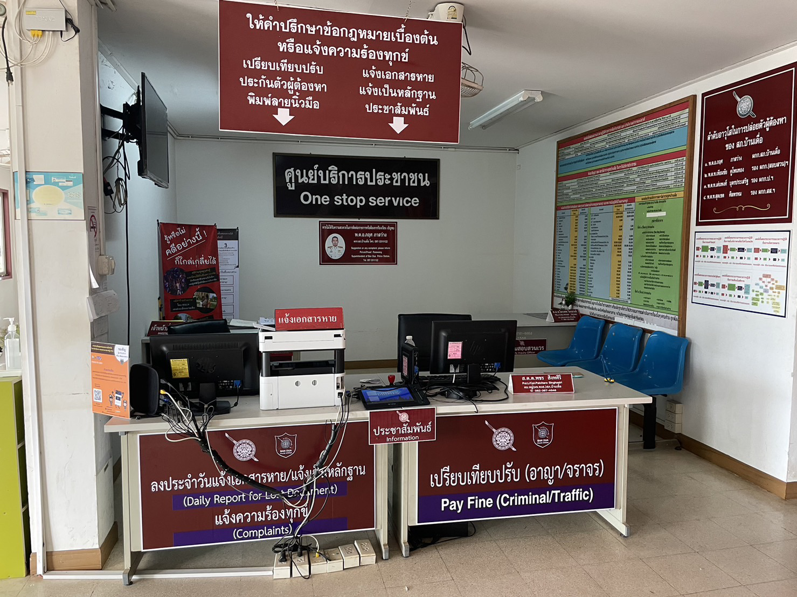 | 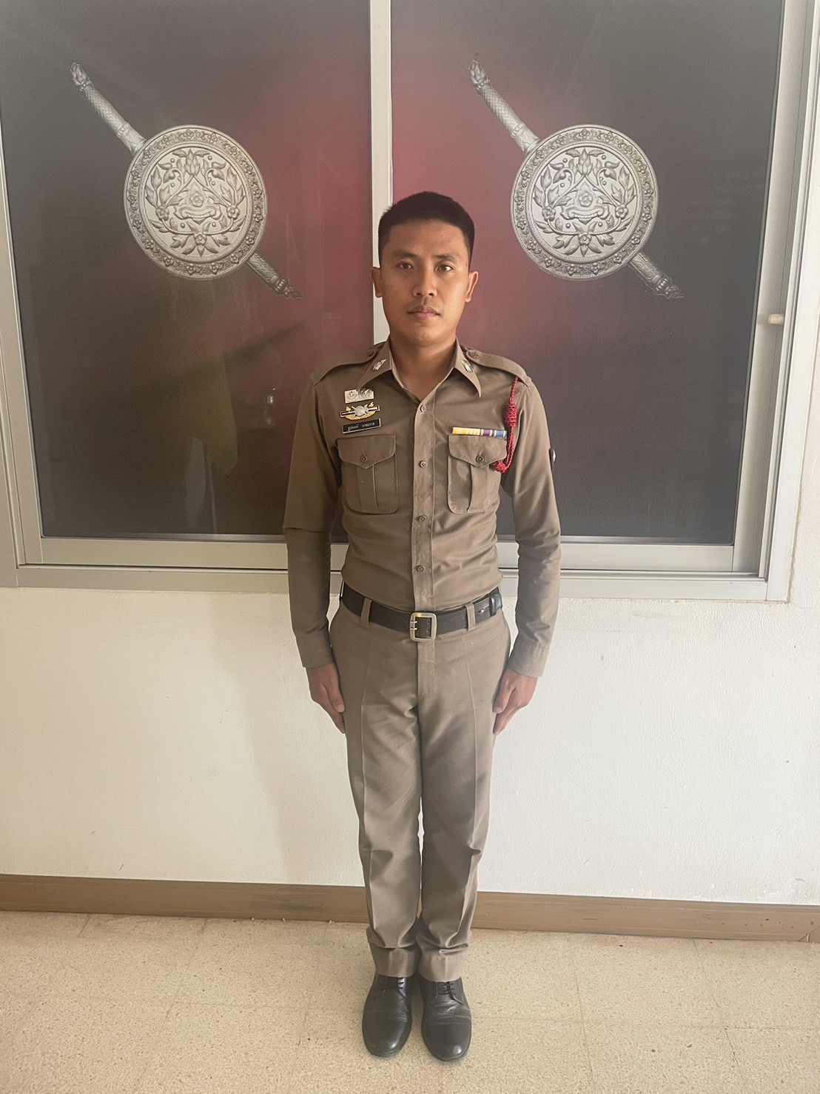

จัดทำแผ่นป้ายแสดงตารางเวรผู้ปฏิบัติพร้อมเบอร์โทรศัพท์ที่สามารถติดต่อได้ ติดตั้งบริเวณด้านหลังโต๊ะประชาสัมพันธ์ มองเห็นได้โดยง่าย

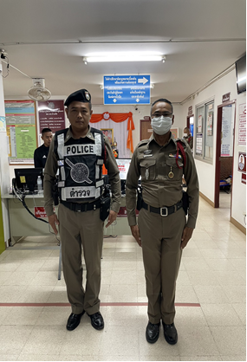

จัดจุดสอบถามความคืบหน้าการดำเนินคดี ไว้ในบริเวณศูนย์บริการประชาชน One Stop Service และสามารถติดตามได้ทางเว็บไซต์ สภ.บ้านเดื่อ

การพัฒนาด้าน | ผลการดำเนินงาน
ภาพป้ายประชาสัมพันธ์จุดบริการ | ภาพป้ายประชาสัมพันธ์ต้องติดตั้งให้ประชาชน ได้เห็นชัดเจน เพื่อสามารถเข้าติดต่อราชการได้รวดเร็ว ที่จุด ห้อง One Stop Service

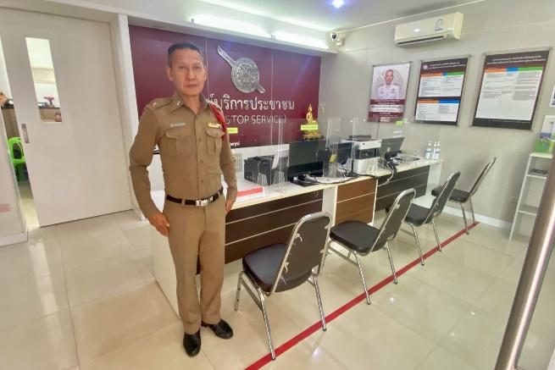

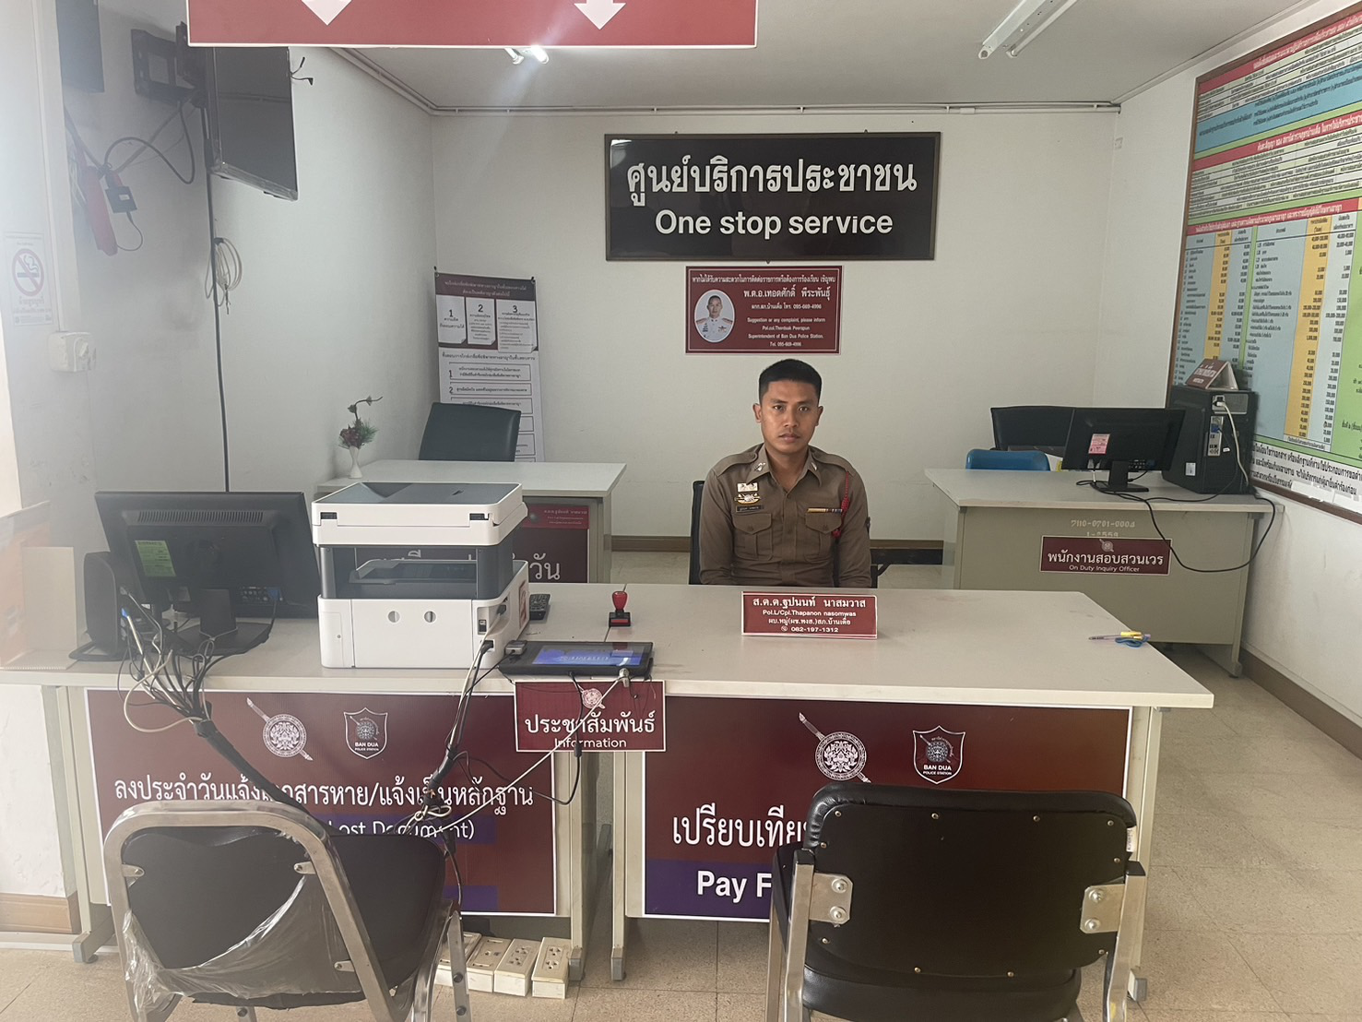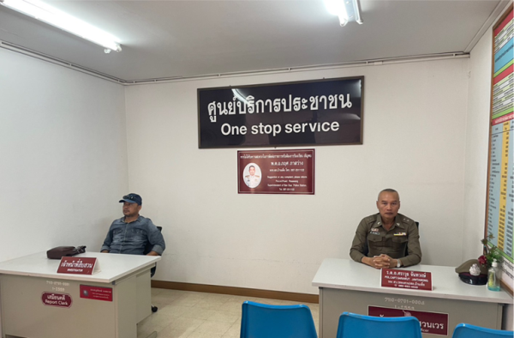
ศูนย์บริการประชาชน One Stop Srrvice รวมงานบริการประชาชนไว้ในจุดเดียวกัน ได้แก่ แจ้งความร้องทุกข์ดำเนินคดี แจ้งเอกสารหาย แจ้งเป็นหลักฐาน เปรียบเทียบปรับ ประกันตัวผู้ต้องหา และ จุดสอบถาม
ความคืบหน้าการดำเนินคดี เป็นต้น ป้ายประชาสัมพันธ์ มีขนาดใหญ่มองเห็นได้อย่างชัดเจน

การพัฒนาด้าน | ผลการดำเนินงาน
ป้ายพันธะสัญญา  (หมายเหตุ : ป้ายมีความสมบูรณ์ ไม่ชำรุด ปรับปรุงข้อมูลให้ทันสมัยอยู่เสมอ) | ต้องจัดให้มีป้ายพันธะสัญญาติดตั้งให้ประชาชนได้เห็นชัดเจนที่จุดห้อง One Stop Service และมีประชาสัมพันธ์ในเว็บไซต์ด้วย

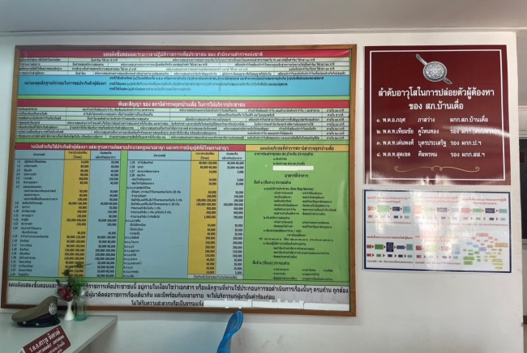 | 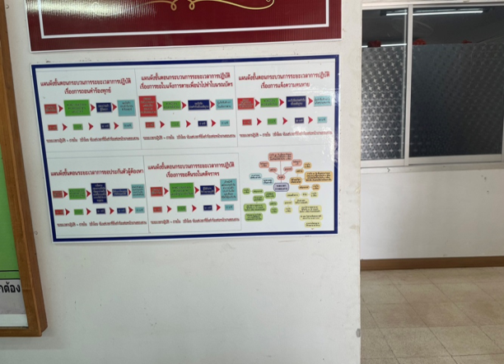

จัดทำป้ายพันธะสัญญาติดตั้งให้ประชาชนได้เห็นชัดเจน ที่จุดห้อง One Stop Service (บริเวณทางเข้า) และมีประชาสัมพันธ์ในเว็บไซต์

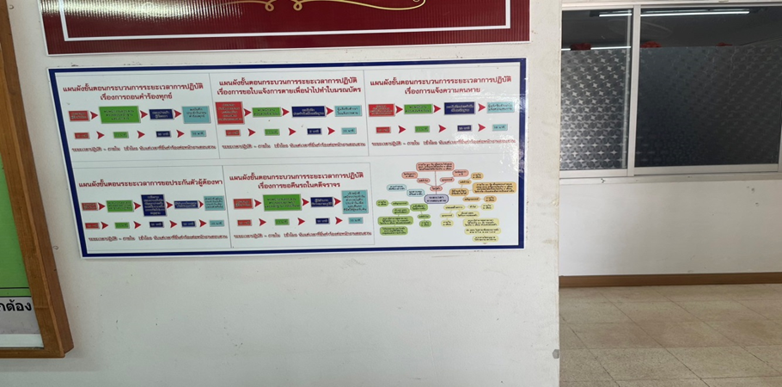 | 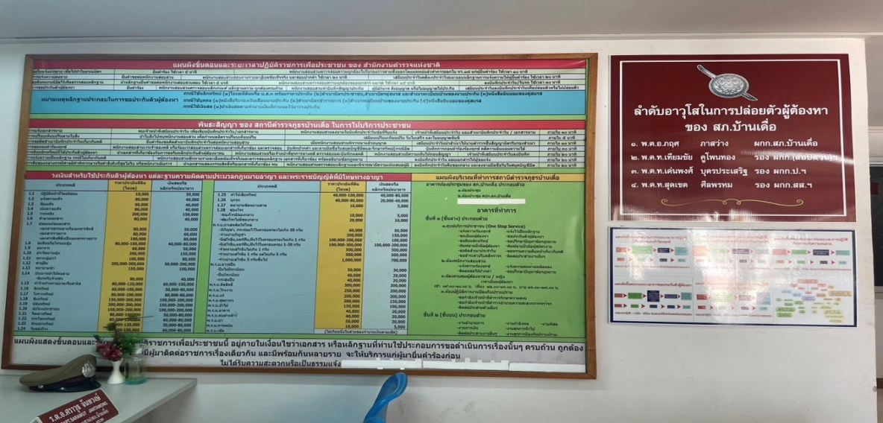
การพัฒนาด้าน |  | ผลการดำเนินงาน
ป้าย No Gift Policy |  | ต้องจัดให้มีป้าย No GiFt PoliCy ติดไว้ในจัดที่ประชาชนมองเห็นได้อย่างชัดเจน เพื่อแสดงเจตจำนงของหัวหน้าสถานีในการไม้รับของขวัญ ของกำนัล



จัดทำป้าย No GiFt PoliCy ติดไว้บริเวณด้านหน้าข้างโต๊ะประชาสัมพันธ์ ซึ่งเป็นจุดแรกที่ประชาชนได้เห็นเมื่อมาติดต่อราชการ บน.สภ. เพื่อแสดงเจตจำนงของหัวหน้าสถานีในการไม้รับของขวัญของกำนัล

การพัฒนาด้าน | ผลการดำเนินงาน
ป้ายประชาสัมพันธ์ คู่มือการให้บริการ | จัดให้มีป้ายประชาสัมพันธ์ให้ประชาชน คู่มือการให้บริการ ติดที่จุดห้อง One Stop Service ให้ประชาชนทราบคู่มือประชาสัมพันธ์ในเว็บไซต์

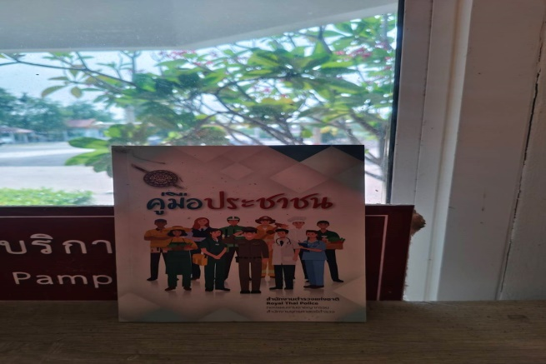 | 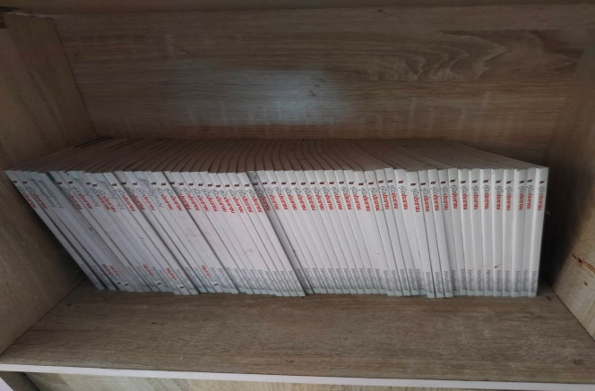
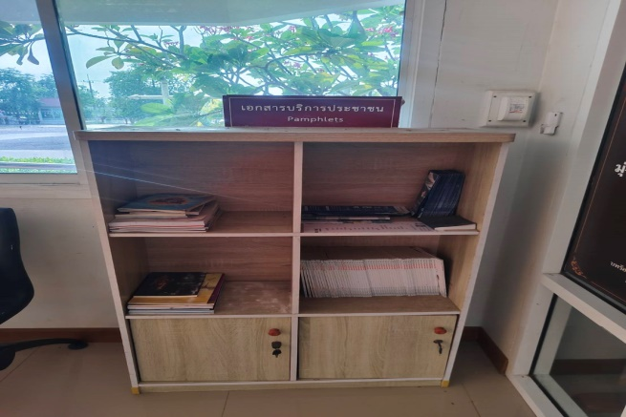 | 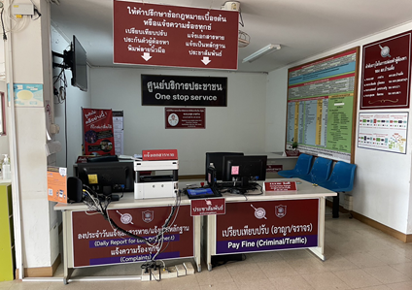

จัดทำป้ายประชาสัมพันธ์ให้ประชาชน แจกฟรีคู่มือการให้บริการ ติดที่จุดห้อง One Stop Service จำนวน 1 จุด และ จุดที่ 2 ตู้บริการเอกสาร เพื่อให้ประชาชนทราบคู่มือ และประชาสัมพันธ์ในเว็บไซต์

การพัฒนาด้าน | ผลการดำเนินงาน
การจัดสิ่งอำนวยความสะดวกการให้บริการประชาชน | ณ จุดบริการ จัดบริการน้ำดื่ม สำหรับประชาชน มีที่นั่งพักระหว่างรอการติดต่อราชการ มีบริการอินเตอร์เน็ต Wifi ฟรี สำหรับประชาชน จุดบริการมีการติดตั้งให้รับชมช่องสถานีโทรทัศน์สำนักงานตำรวจแห่งชาติ เพื่อทราบข้อมูลข่าวสารของตำรวจ จัดห้องน้ำชาย หญิง และผู้พิการที่สะอาด และมีที่จอดรถสำหรับประชาชนผู้มาติดต่อราชการ ที่เพียงพอ

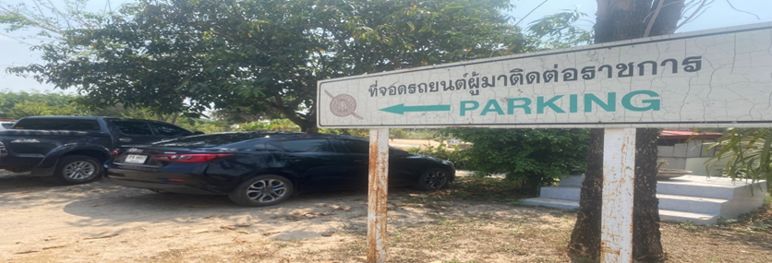 | 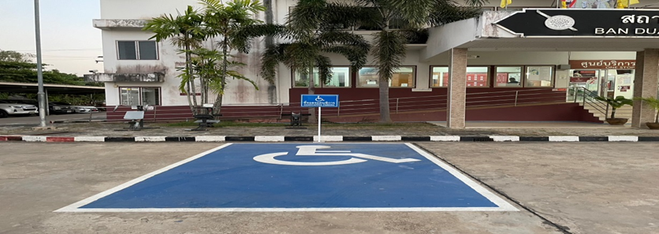
ที่จอดรถสำหรับประชาชนบริเวณด้านหน้า สภ. | ที่จอดรถผู้พิการ
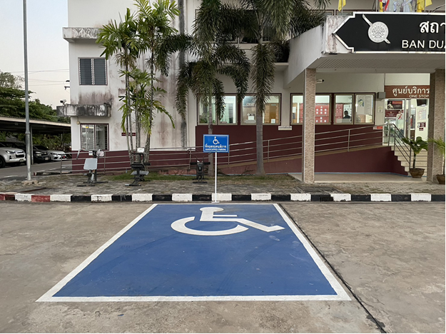 | 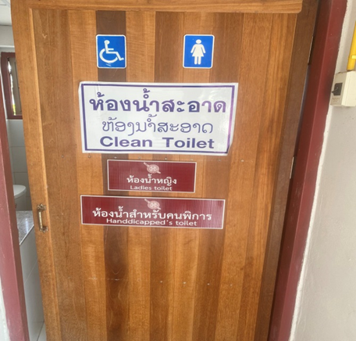
ทางลาดสำหรับผู้พิการ | ห้องน้ำสำหรับผู้พิการ
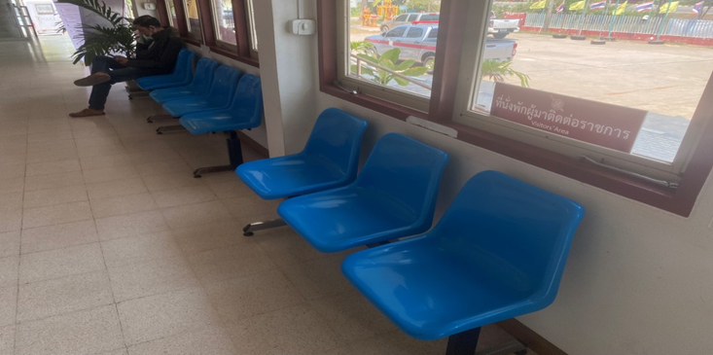 | 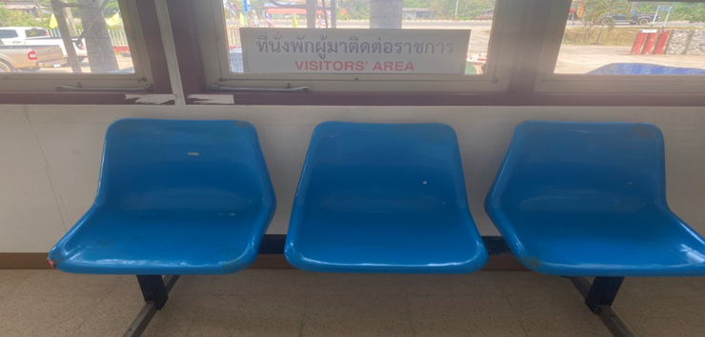
ที่พักนั่งรอสำหรับผู้มาใช้บริการ 1 | ที่พักนั่งรอสำหรับผู้มาใช้บริการ 2
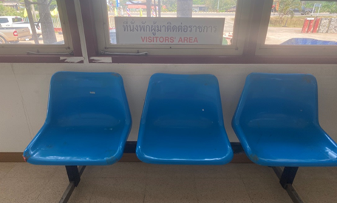 | 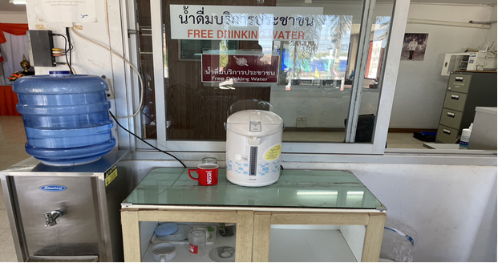
ที่พักนั่งรอสำหรับประชาชนผู้มาใช้บริการ 3 | น้ำดื่มบริการประชาชน
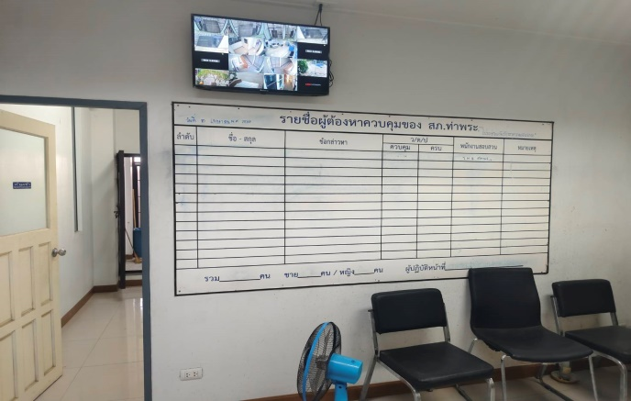 | 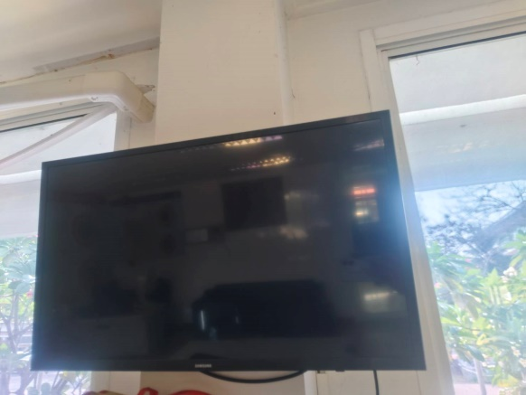
โทรทัศน์สถานีตำรวจแห่งชาติ POLICE TV
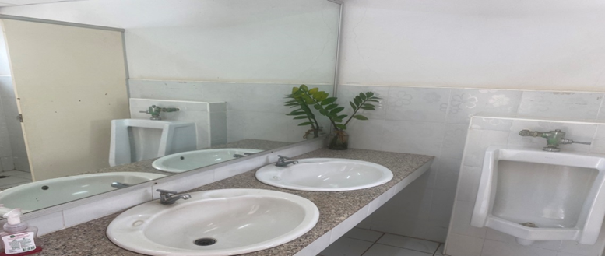
ห้องสุขาสะอาดแยกชายหญิงทั้งสองฝั่งอาคาร

๒) ยกระดับการเผยแพร่ข้อมูลสาธารณะ (OIT) ตามแบบตรวจสอบการเปิดเผยข้อมูลสาธารณะ

๒.๑) การจัดทำเว็บไซต์/ปรับปรุงข้อมูลให้เป็นปัจจุบัน

การพัฒนาด้าน | ผลการดำเนินงาน
เว็บไซต์ของสถานีตำรวจ | จัดทำเว็บไซต์หลักของสถานีตำรวจ  https://lueamnat.amnatcharoen.police.go.th/
ปรับปรุงเว็บไซต์ | แต่ตั้งเจ้าหน้าที่ดูแลเว็บไซต์ของสถานีตำรวจ (Admin) ปรับปรุงข้อมูลให้เป็นปัจจุบัน เปิดเผยข้อมูลอย่างสม่ำเสมอ

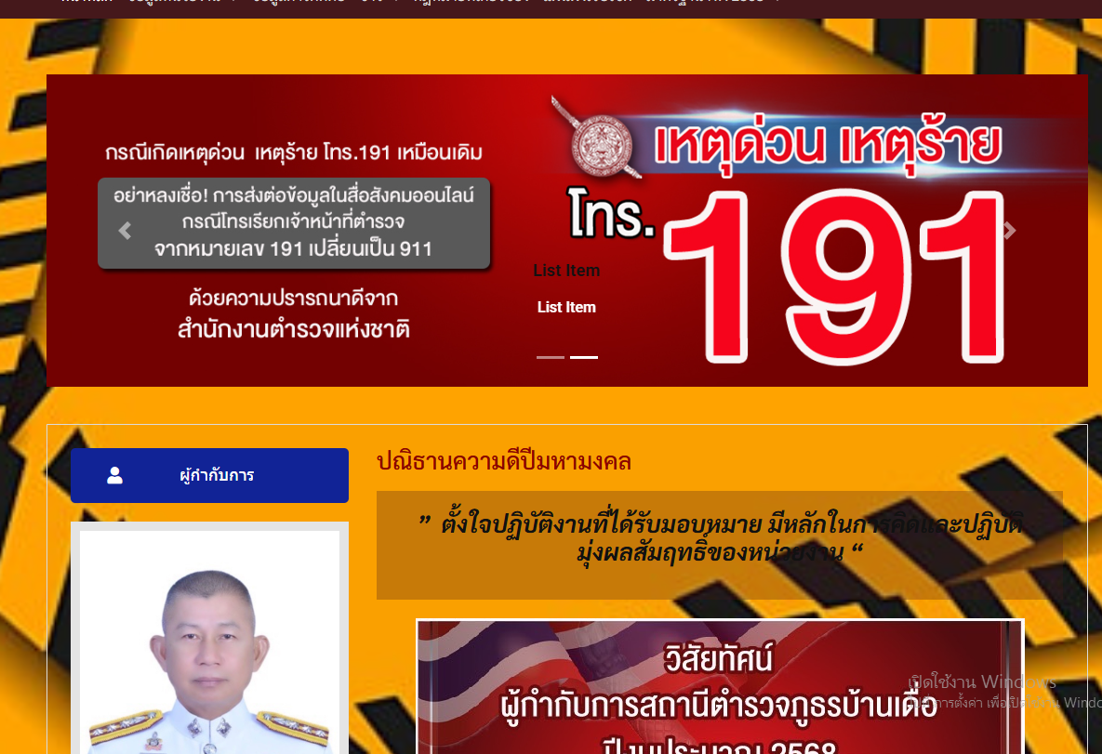

ตามคำสั่ง สภ.บ้านเดื่อ ที่ 321/2568 ลง 26 ธันวาคม 2568 ข้อ 6 แต่งตั้ง คณะทำงานฝ่ายเทคโนโลยีสารสนเทศ ประกอบด้วย
1. พันตำรวจตรีชูชาติ นนท์นภา สารวัตรอำนวยการ หัวหน้าคณะทำงาน
2. ดาบตำรวจณัฐวุฒิ อำพล ผู้บังคับหมู่ (ป.) คณะทำงาน
3. สิบตำรวจโทชาณนภัทร คันธี ผู้บังคับหมู่ (ป.) คณะทำงาน
อำนาจหน้าที่ เป็นผู้จัดทำ/ดูแลเว็บไซต์ของสถานีตำรวจภูธรบ้านเดื่อ นำเข้าข้อมูลต่างๆ ตอบคำถามประชาชนที่ติดต่อสอบถามผ่านช่องทางเว็บไซต์ และสื่อสังคมออนไลน์ต่างๆ ของสถานีตำรวจภูธรบ้านเดื่อ ให้ครบถ้วนตามกรอบแนวทางที่สำนักประเมินคุณธรรมและความโปร่งใสฯ กำหนด

๒.๒) การจัดทำข้อมูลสาธารณะตามเกณฑ์การประเมินและข้อมูลที่เกี่ยวข้องต่าง ๆ
รายละเอียดตามเว็บไซต์หลัก

2.3) การกำกับ ติดตาม การเผยแพร่ข้อมูลสาธารณะ

การพัฒนาด้าน | ผลการดำเนินงาน
กิจกรรมการประชุมมอบหมายผู้รับผิดชอบการยกระดับการเผยแพร่ข้อมูลสาธารณะ OIT | แต่งตั้งคณะทำงานตามคำสั่ง สภ.บ้านเดื่อ ที่ 321/2568 ลง 26 ธันวาคม 2568

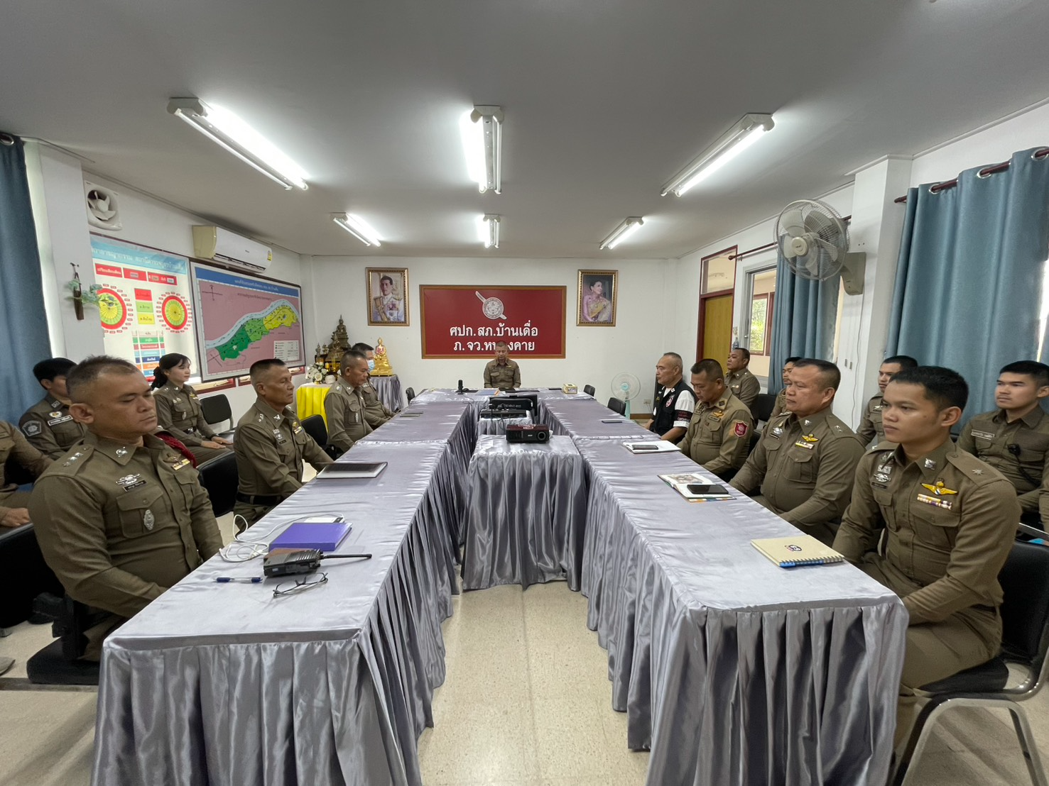
วันที่ 21 มกราคม 2569 เวลา 10.00 น. พ.ต.อ.นวกฤต นวการพาณิชย์ ผกก.สภ.บ้านเดื่อ ประชุมคณะทำงานขับเคลื่อนในการยกระดับการประเมินคุณธรรมและความโปร่งใสของหน่วยงาน One Stop Service และ OIT ตัวแทนสายงานละ 3 นาย เพื่อเตรียมการประเมิน IIT EIT และ OIT รวมทั้งศึกษาและวิเคราะห์กรอบการประเมิน และประเด็นที่สถานีตำรวจภูธรต้องปรับปรุงและพัฒนาโดยเร่งด่วนในการเตรียมความพร้อมรับการประเมินฯ และกำหนดมาตรการ/กิจกรรมในการดำเนินงานยกระดับคุณภาพการให้บริการ

การพัฒนาด้าน | ผลการดำเนินงาน
การกำกับติดตามการพัฒนา โดยหัวหน้าสถานี | 1. มีการอบรมให้ความรู้แก่เจ้าหน้าที่ผู้รับผิดชอบ  2. ประชุมขับเคลื่อนติดตามความคืบหน้าทุกเดือน  3. ติดตาม ตรวจสอบ การดำเนินการนำข้อมูลเข้าสู่ระบบบนเว็บไซต์หลักของ สภ. ของ Admin  4. อนุมัติหรือสั่งการแก้ไขการเผยแพร่ข้อมูลบนเว็บไซต์หลักของ สภ.

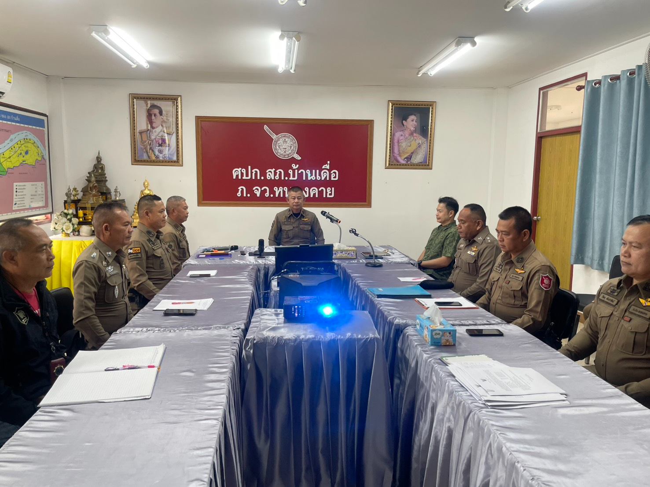

วันที่ 16 กุมภาพันธ์ 2569 เวลา 10.00 น. พ.ต.อ.นวกฤต นวการพาณิชย์ ผกก.สภ.บ้านเดื่อ ประชุมคณะทำงานขับเคลื่อนฯ ในส่วนของ OIT เพื่อติดตามความคืบหน้าของการดำเนินงานตามที่ได้รับมอบหมาย ณ ห้อง ศปก.สภ.บ้านเดื่อ โดยมีเจ้าหน้าที่ ทุกนายในสถานี เข้าร่วมประชุม

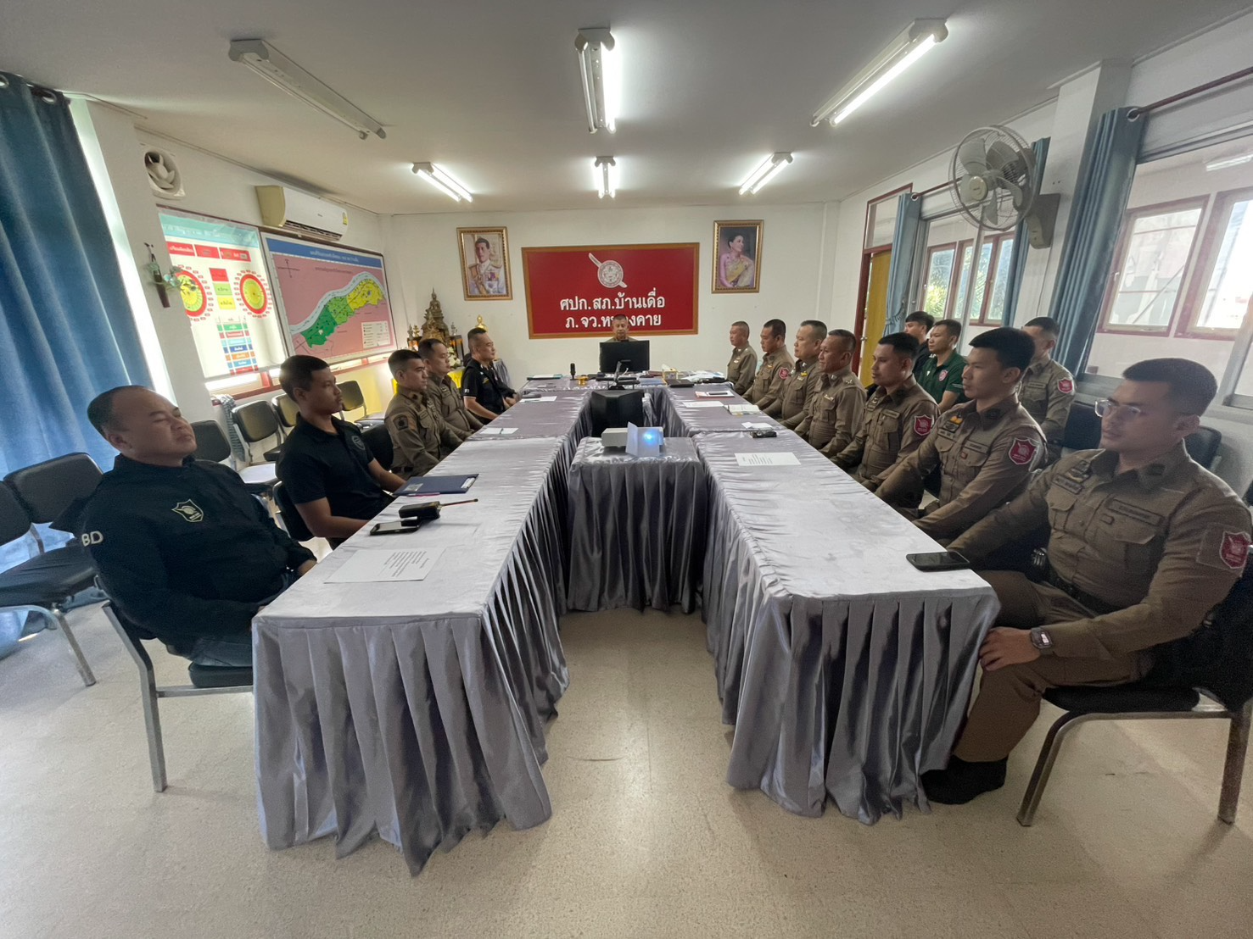

พ.ต.อ.นวกฤต นวการพาณิชย์ ผกก.สภ.บ้านเดื่อ กำชับ/ติดตามเจ้าหน้าที่เว็บไซต์
ให้ปรับปรุงข้อมูลบนเว็บไซต์ให้เป็นปัจจุบันและเปิดเผยข้อมูลอย่างเสมอ และครบทุกข้อ

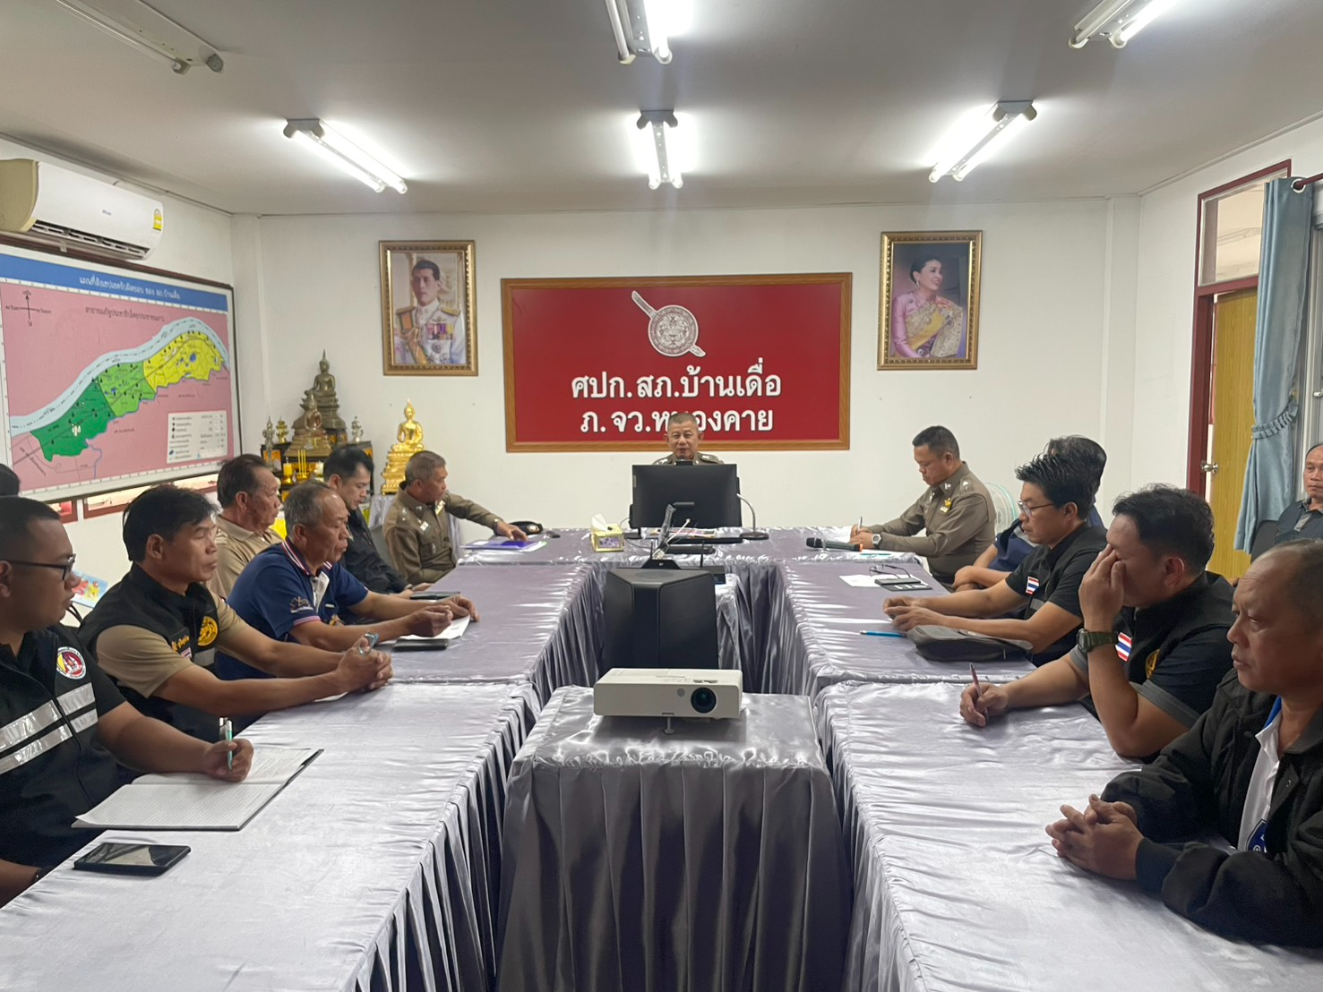
พ.ต.อ.นวกฤต นวการพาณิชย์ ผกก.สภ.บ้านเดื่อ อนุมัติหรือสั่งการแก้ไข
การเปิดเผยข้อมูล (O1-O18) บนเว็บไซต์หลักของ สภ.ด้วยตนเอง

